
学生实验实习报告册

学年学期： | 2023 -2024 学年 春秋学期
课程名称： | 信号处理实验
学生学院： | 通信与信息工程学院
专业班级： | 01012104
学生学号： | 2021210265
学生姓名： | 陈志立
联系电话： | 13648290903

重庆邮电大学教务处制

课程名称 | 信号处理实验 | 课程编号 | A2010550
实验地点 | YF311 | 实验时间 | 2023.10.19
校外指导教师 |  | 校内指导教师 | 李强
实验名称 | 系统响应及系统稳定性
评阅人签字 |  | 成绩
- 实验目的（简述）
（1）学会运用 Matlab 求解离散时间系统的零状态响应；
（2）学会运用 Matlab 求解离散时间系统的单位取样响应；
（3）学会运用 Matlab 求解离散时间系统的卷积和。
- 实验方法（简述）
1、离散时间系统的响应
离散时间 LTI 系统可用线性常系数差分方程来描述，即
$$\begin{aligned}\sum_{\text{i=0}}^{\text{N}}{{\text{a}}_{\text{i}}\text{y}\left(\text{n-i}\right)}\text{=}\sum_{\text{j=0}}^{\text{M}}{{\text{b}}_{\text{j}}\text{x}\left(\text{n-j}\right)} (1\end{aligned})$$
其中，$a_{i}$（0，1，2....N）和$b_{j}$（0，1，2....M）为实常数。
对于类似式(1)的离散时间系统的零状态响应求解，本实验使用 Matlab 中函数 filter 对相应的差分方程，对在指定时间范围内的输入序列所产生的响应进行求解。函数 filter 的语句格式为
$$y=filter(b,a,x)$$
其中，x为输入的离散序列；y为输出的离散序列；y的长度与x的长度一样；b与a分别为差分方程右端与左端的系数向量。
- 离散时间系统的单位取样响应
对于离散时间系统的单位取样响应的求解，系统的单位取样响应定义为系统在δ (n)激励下系统的零状态响应，用h(n)表示。Matlab 求解单位取样响应可利用函数 filter，并将激励设为单位抽样序列。
Matlab 另一种求单位取样响应的方法是利用控制系统工具箱提供的函数impz 来实现。impz 函数的常用语句格式为
$$impz(b,a,N)$$
其中，参数 N 通常为正整数，代表计算单位取样响应的样值个数。
- 离散时间信号的卷积和运算
由于系统的零状态响应是激励与系统的单位取样响应的卷积，因此卷积运算在离散时间信号处理领域被广泛应用。离散时间信号的卷积定义为
$$\begin{aligned}y\left(n\right)=x\left(n\right)∗h\left(n\right)=\sum_{m=−∞}^{∞}{x\left(m\right)}h\left(n−m\right) \left(2\right)\end{aligned}$$
可见，离散时间信号的卷积运算是求和运算，因而常称为“卷积和”。
Matlab 求离散时间信号卷积和的命令为 conv，其语句格式为
$$y=conv(x,h)$$
其中，x 与 h 表示离散时间信号值的向量；y 为卷积结果。用 Matlab 进行卷积和运算时，无法实现无限的累加，只能计算时限信号的卷积。
- Matlab 中的二维卷积函数 $conv2()$
（1）$C=conv2(A,B)$
设矩阵 A 的大小为$Ma×N$a，矩阵 B 的大小为卷积 $Mb×Nb$，则卷积后 C的大小为
$(Ma+Mb−1)×(Na+Nb−1)$；
- $C=conv2(Hcol,Hrow,A)$
矩阵 A 先与 Hcol 向量在列方向进行卷积，然后再与 Hrow 向量在行方向上进行卷积；
（3）$C=conv2(A,B,'shape')$
当 shape=full 时，返回全部二维卷积结果，即返回 C 的大小为$(Ma+Mb−1)×(Na+Nb−1)$
当 shape=same 时，返回与 A 同样大小的卷积中心部分；
当 shape=valid 时，不考虑边界补零，即只要有边界补出的零参与运算的都舍去，返回 C 的大小为$(Ma+Mb−1)×(Na+Nb−1)$
conv2 函数常用于对图像进行滤波处理。
5、单位阶跃序列
单位阶跃序列u(n)定义为
$$u(n)=\left\{\begin{aligned}1 (n≥0) \\ 0 (n<0)\end{aligned}\right.$$
在 MATLAB 中，冲激序列可以通过编写 uDT.m 文件来实现，即
function y=uDT(n)
y=n>=0; %当参数为非负时输出1
调用该函数时 n 也同样必须为整数或整数向量。

三、实验内容（要求有实现代码，波形图）
1、对下面两个系统，用MATLAB编程实现：
（1）求这两系统的单位取样响应h(n)，在一个figure中画出这两个系统h(n）前30点的波形图，并判断系统的稳定性；
（1）y(n)=0.8y(n-1)+x(n)
（2）y(n)=x(n)-x(n-1)
实现代码：
figure(1);
n = 0:30; %截取前30点的波形图
x = (n==0); %单位冲激序列
a1 = [1 -0.8];
b1 = 1;
subplot(2,1,1);
h1=filter(b1, a1, x); %系统单位取样相应h1(n)
stem(n,h1,'filled'); grid on; xlabel('n');
title("系统单位取样相应h1(n)");
a2 = 1;
b2 = [1 -1];
subplot(2,1,2);
h2=filter(b2, a2, x); %系统单位取样相应h2(n)
stem(n,h2,'filled'); grid on; xlabel('n');
title("系统单位取样相应h2(n)");
波形图：
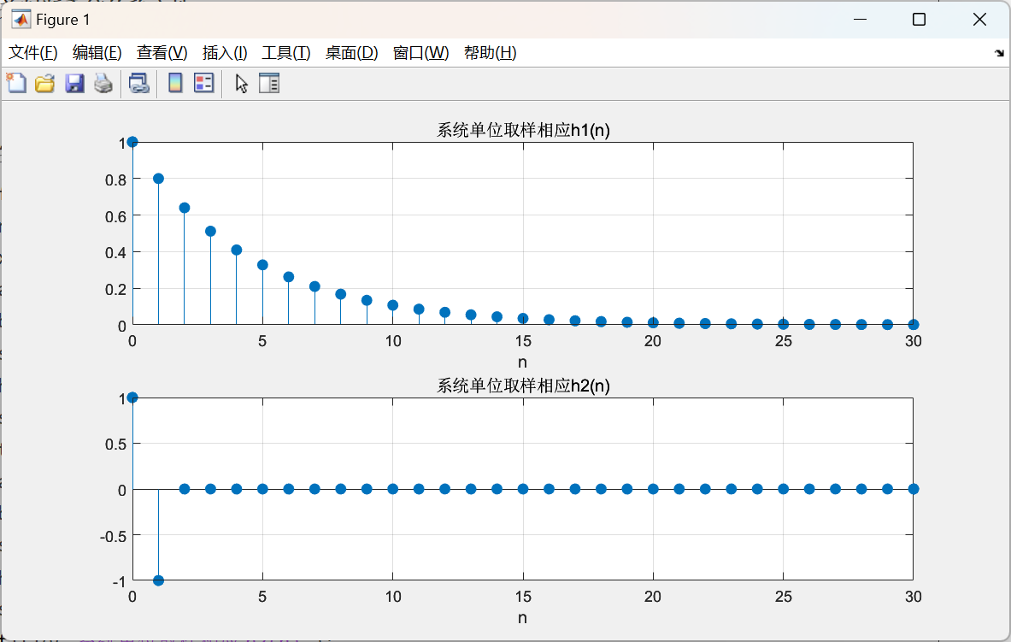
图1 系统1和系统2的单位取样相应h1(n)和h2(n)
结果分析：
从上面波形图可以看出，两个系统的单位取样相应在时域上均收敛，故这两个系统都是稳定的。
（2）用系统2对音频信号motherland进行滤波，在一个figure中画出滤波前后音频信号连续时域波形图，要求横坐标的时间用秒表示，从时域角度分析系统2对音频信号进行的是一个什么处理过程？从频域角度分析，系统2滤除了音频信号哪些频率分量？
实现代码：
[xn, fs] = audioread('ML\\motherland.wav'); %读取音频信号
figure(2);
subplot(3,1,1);
t=0:1/fs:(length(xn)-1)/fs; %总时间为(length(xn)-1)/fs
plot(t,xn); grid on; xlabel('t/s');
title('原音频信号');
subplot(3,1,2);
% y1 = conv(h1, xn); %经过卷积后，序列长度发生变化
% t1 = 0:1/fs:(length(y1)-1)/fs;
% plot(t1,y1); grid on; xlabel('t/s');
% title('经过系统1滤波后的波形');
% subplot(3,1,3);
y2 = conv(h2, xn); %经过卷积后，序列长度发生变化
t2 = 0:1/fs:(length(y2)-1)/fs;
plot(t2,y2); grid on; xlabel('t/s');
title('经过系统2滤波后的波形');
波形图：
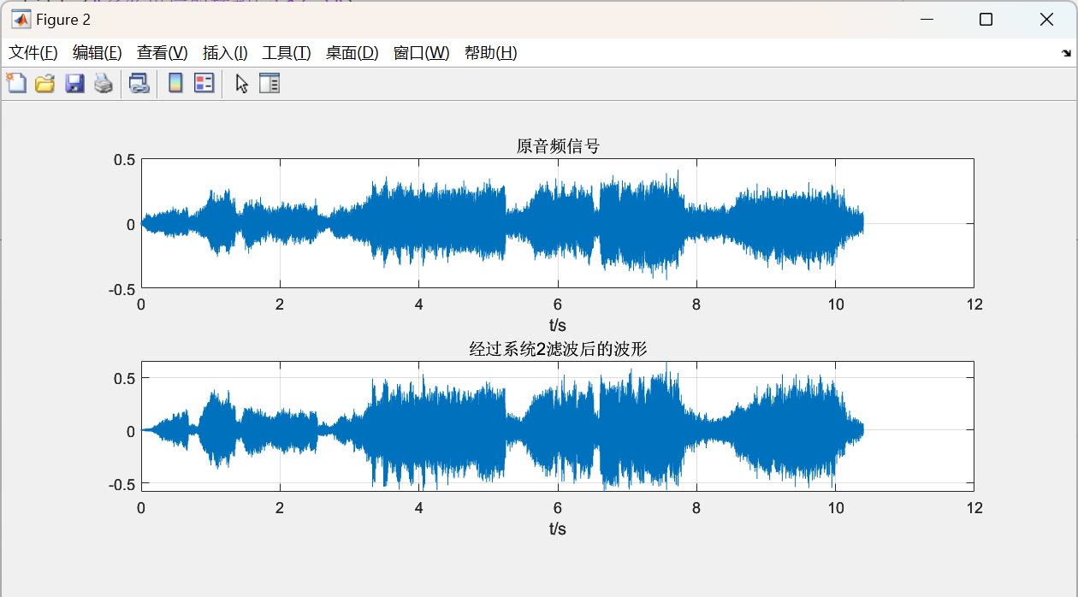
图2 原信号及经过系统2滤波后的信号
结果分析：
从时域角度分析系统2对音频信号进行的是一个后向差分过程；从频域角度分析，系统2滤除了音频信号中的直流频率分量。
- 用MATLAB编程实现，在motherland音频信号中叠加一单频余弦0.2cos(2000πt)的噪声，画出混叠前后音频信号时域波形图，时间用秒表示。
实现代码：
figure(3)
subplot(2,1,1);
t=0:1/fs:(length(xn)-1)/fs;
plot(t,xn); grid on; xlabel('t/s');
title('原音频信号');
subplot(2,1,2);
xn_new = xn.' + 0.2*cos(2000*pi*t); %添加噪声
plot(t,xn_new); grid on; xlabel('t/s');
title('添加噪声后的信号');

波形图：
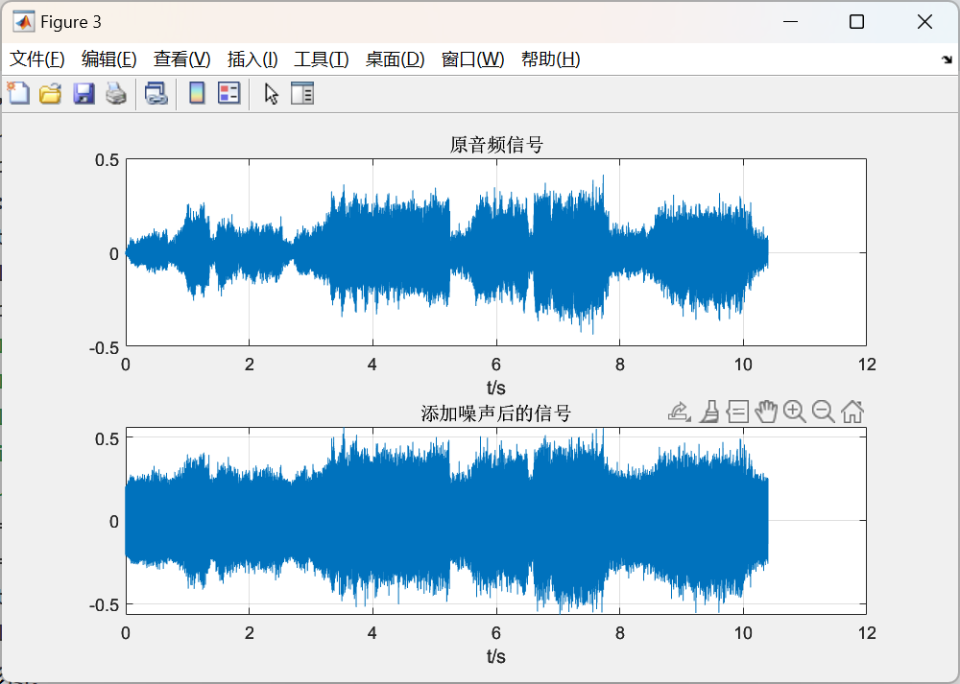
图3 原音频信号和添加噪声后的信号
四、思考题
（1） Matlab 的工具箱函数 conv，能用于计算两个有限长序列之间的卷积，但 conv 函数假定这两个序列都从 n=0 开始。试编写M文件计算 x (n)= [3,11,7,0, 1,4,2], − 3≤n ≤3 和 h(n)= [2,3,0, 5,2,1], − 1≤ n≤4 之间的卷积,并绘制 y(n)的波形图。
实现代码：
nx = -3:3; %nx是x的位置向量
x = [3,11,7,0,-1,4,2];
nh = -1:4; %nh是h的位置向量
h = [2,3,0,-5,2,1];
nys = nx(1)+nh(1); %卷积后的长度N+M-1
nyf = nx(end)+nh(end);
ny = nys:nyf;
y = conv(x,h);
stem(ny,y,'filled'); xlabel('n');
title("y(n)");
波形图：
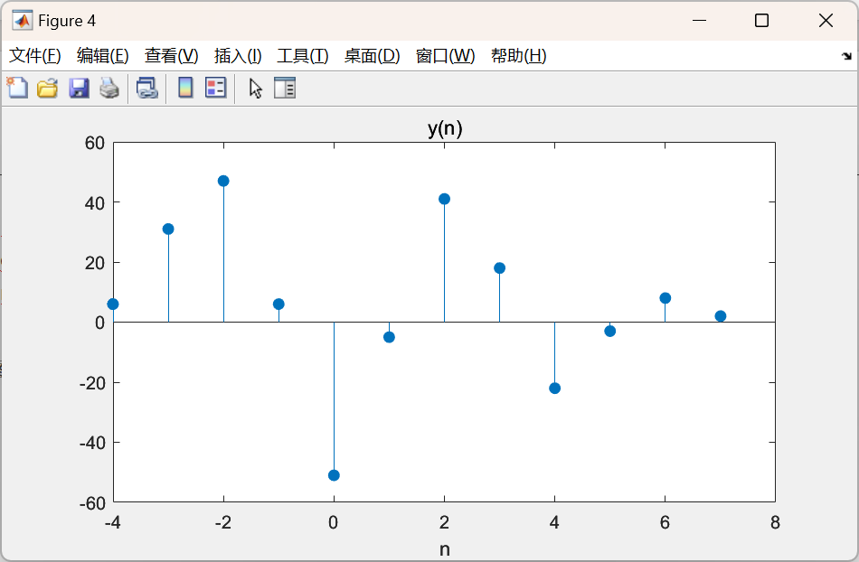
图4 y(n)的波形图
（2） 在数字图像处理边缘检测技术中，除了 Sobel 算子外，还有哪些边缘检测算子？通过查找资料，选择某种边缘检测算子，在 Matlab 平台上编程实现对 lena 或其他图像进行边缘检测，显示出原图和边缘检测后的图像。
答：除了Sobel算子之外，边缘检测算子还有Prewitt算子、Roberts算子、 Laplacian算子、canny算子，选择Prewitt算子进行了Gx，Gy，先Gx后Gy滤波，实现代码和处理前后图形如下:
实现代码：
Gx = [-1 0 1;-1 0 1;-1 0 1]; %Prewitt算子
Gy = [-1 -1 -1;0 0 0;1 1 1];
B = imread('ML\\lena.bmp');
C1 = conv2(Gx,B);
C2 = conv2(Gy,B);
C3 = conv2(Gy,C1);
figure(5);
subplot(2,2,1);
imshow(B);title('原始图像');
subplot(2,2,2);
imshow(C1);title('经过 Gx 卷积滤波后图像');
subplot(2,2,3);
imshow(C2);title('经过 Gy 卷积滤波后图像');
subplot(2,2,4);
imshow(C3);title('先后采用 Gx 和 Gy 与的 B 进行卷积滤波后的图像');

滤波后的图像：
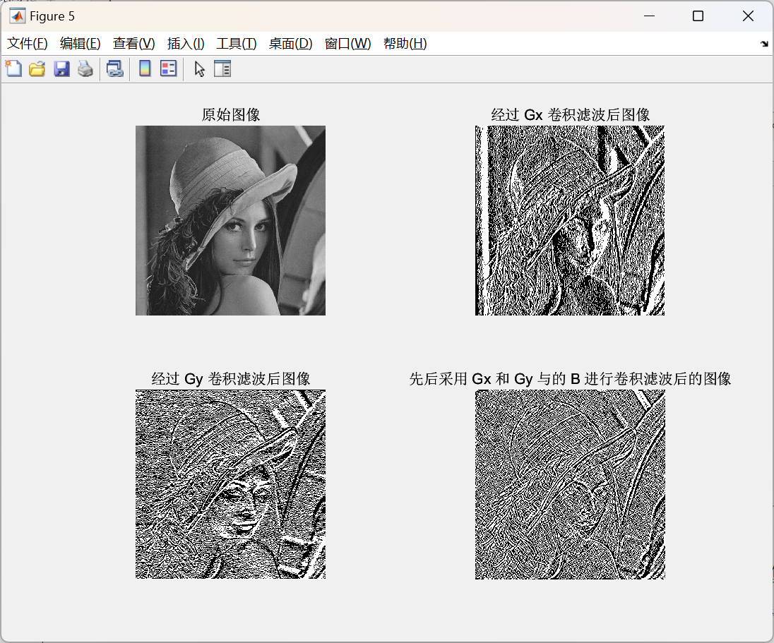
图5 Prewitt算子滤波后图像

